Resolución del Pleno del Instituto de Transparencia, Acceso a la Información Pública y Protección de Datos Personales del Estado de México y Municipios, con domicilio en Metepec, Estado de México, de fecha cinco de noviembre de dos mil veinte.

VISTO el expediente formado con motivo del recurso de revisión 03777/INFOEM/IP/RR/2020, promovido por el C. XXXX XXXXXXXXX XXXXXX, en lo sucesivo EL RECURRENTE, en contra de la respuesta emitida por la Secretaría de Finanzas en lo sucesivo EL SUJETO OBLIGADO, se procede a dictar la presente resolución con base en lo siguiente:

RESULTANDO

I. En fecha tres de agosto de dos mil veinte, EL RECURRENTE presentó del Sistema de Acceso a la Información Mexiquense, en lo subsecuente EL SAIMEX ante EL SUJETO OBLIGADO, la solicitud de acceso a la información pública, a la que se le asignó el número de expediente 00326/SF/IP/2020, mediante la cual solicitó:

“De conformidad con los artículos 4° y 7° de la Ley de Transparencia y Acceso a la Información Pública del Estado de México y Municipios, por medio del presente solicito copia del inventario actual de los bienes de dominio público y dominio privado que se ubiquen en la Colonia Industrial Xhala, Municipio de Cuautitlán Izcalli y que sean propiedad del Estado de México y sus diversos órganos. Es importante precisar que el inventario que requiere el suscrito es el inventario realizado de conformidad con los Lineamientos para el registro y control del inventario y la conciliación y desincorporación de bienes muebles e inmuebles y en el cual se establezca de forma clara y precisa: el domicilio y ubicación exacta de cada inmueble, superficie de cada inmueble, medidas y colindancias de cada inmueble, uso de cada inmueble, medio de adquisición de cada inmueble, situación legal de cada inmueble, valor de cada inmueble y tipo de inmueble. De igual forma, solicito me proporcione la Constancia de Inscripción al Registro Administrativo de Bienes de Dominio Público y Privado de los Inmuebles que se ubiquen en la Colonia Industrial Xhala, Municipio de Cuautitlán Izcalli y que sean propiedad del Estado de México y sus diversos órganos. Por último, también se solicita copia de los documentos, títulos, decretos, resoluciones y demás documentos que acrediten la propiedad de los inmuebles de dominio público y dominio privado propiedad de del Estado de México y sus diversos órganos, que se ubiquen en la Colonia Industrial Xhala, Municipio de Cuautitlán Izcalli. Incluso de aquellos que se encuentren en proceso de regularización, de los cuales también requiero los documentos que acrediten su propiedad..” (Sic)

MODALIDAD DE ENTREGA: Vía SAIMEX.

II. En cumplimiento al artículo 162 de la Ley de Transparencia y Acceso a la Información Pública del Estado de México y Municipios, el quince de septiembre de dos mil veinte, el Titular de la Unidad de Transparencia del SUJETO OBLIGADO, mediante los folios 00326/SF/IP/2020/TSP/0001, turnó el requerimiento de información, a fin de colmar la solicitud de acceso a la información; tal y como, se aprecia en la imagen siguiente:

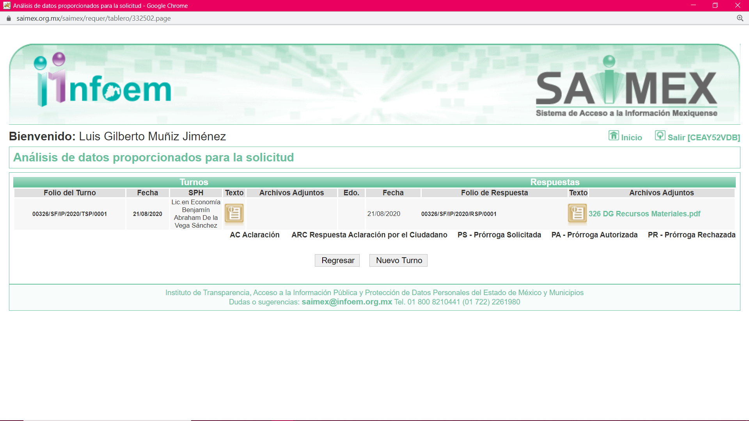

III. De las constancias que obran en EL SAIMEX, se advierte que el veinticuatro de agosto de dos mil veinte, el Responsable de la Unidad de Transparencia del SUJETO OBLIGADO dio respuesta a la solicitud de información, en los siguientes términos:

“En respuesta a la solicitud recibida, nos permitimos hacer de su conocimiento que con fundamento en el artículo 53, Fracciones: II, V y VI de la Ley de Transparencia y Acceso a la Información Pública del Estado de México y Municipios, le contestamos que:

Sobre el particular, sírvase encontrar en archivo adjunto copia del oficio de notificación número 20700004S/UT-1396/2020, mediante el cual se detalla lo referente a su petición.

ATENTAMENTE

Lic. Rodolfo Esteban Rivadeneyra Hernández” (Sic)

Advirtiendo de dicha respuesta, que EL SUJETO OBLIGADO adjuntó los archivos electrónicos 326 DG Recursos Materiales.pdf del cual se advierte la respuesta del Servidor Público Habilitado de la Dirección General de Recursos Materiales mediante la cual de una búsqueda exhaustiva y razonable no se encontró información; asimismo, adjuntó el archivo UIPPE 326.pdf mediante la cual el titular de la Unidad de Transparencia remite la respuesta.

III. Inconforme con la respuesta, el nueve de septiembre de dos mil veinte EL RECURRENTE interpuso el recurso de revisión objeto del presente estudio, el cual fue registrado en EL SAIMEX y se le asignó el número de 03777/INFOEM/IP/RR/2020, en el que señaló como acto impugnado:

“El Oficio número 20700004S/UT-1396/2020, de fecha 18 (dieciocho) de agosto del 2020 (dos mil veinte), firmado por Rodolfo Esteban Rivadeneyra Hernández Jefe de la UIPPE y titular de la unidad de Transparencia de la Secretaría de Finanzas y el Oficio número 20706005000200S-0250/2020 de fecha 12 (doce) de agosto de 2020 (dos mil veinte), firmado por Licenciado Benjamín Abraham de la Vega Sánchez Servidor Público Habilitado de la Dirección General de Recursos Materiales.” (sic)

Así como, razones o motivos de inconformidad, lo siguiente:

“PRIMERO. – El presente recurso de revisión es procedente, lo anterior, toda vez que la respuesta notificada al suscrito encuadra en los supuestos establecidos en el artículo 179 fracciones I, III, XIII y XIV Ley de Transparencia y Acceso a la Información Pública del Estado de México y Municipios, que señala lo que a continuación transcribo: “Artículo 179. El recurso de revisión es un medio de protección que la Ley otorga a los particulares, para hacer valer su derecho de acceso a la información pública, y procederá en contra de las siguientes causas: I. La negativa a la información solicitada; (…) III. La declaración de inexistencia de la información; (…) XIII. La falta, deficiencia o insuficiencia de la fundamentación y/o motivación en la respuesta; y XIV. La orientación a un trámite específico.” Es decir, es procedente el presente recurso de revisión lo anterior, toda vez que el Oficio número 20706005000200S-0250/2020 de fecha 12 (doce) de agosto de 2020 (dos mil veinte), firmado por Licenciado Benjamín Abraham de la Vega Sánchez, Servidor Público Habilitado de la Dirección General de Recursos Materiales, señaló que: “la Dirección de Normatividad y Control Patrimonial de esta Dirección General de Recursos Materiales, no identifico información relacionada con la solicitud de referencia”, es decir, se negó a proporcionar la información solicitada y como consecuencia, declaró que dicha información es inexistente, por lo cual, dicha respuesta encuadra en los supuesto señalados en la fracción I y III del artículo antes descrito. Aunado a que tampoco brinda al suscrito la orientación respecto del sujeto obligado que cuenta con la información que solicito, lo que también incumple con lo señalado en la fracción XIV del artículo antes descrito. En función a lo anterior, es importante precisar que la solicitud realizada por el suscrito, fue dirigida al sujeto obligado siguiente: SECRETARÍA DE FINANZAS DEL ESTADO DE MÉXICO, tal y como consta en la solicitud de información número 00326/SF/IP/2020, en el apartado SUJETO OBLIGADO. Es importante precisar que según lo establecido en el artículo 24 fracciones XXXVII, XXXIX Y XL de la Ley Orgánica de la Administración Pública del Estado de México, a la Secretaría de Finanzas le corresponde el despacho diversos asuntos entre ellos el siguiente: Artículo 24.- A la Secretaría de Finanzas, corresponde el despacho de los siguientes asuntos: XXXVII. Adquirir los bienes y servicios que requiera el funcionamiento del Poder Ejecutivo del Estado, con recursos federales o estatales; XXXIX. Levantar y tener al corriente el inventario general de los bienes muebles e inmuebles propiedad del Gobierno del Estado; XL. Administrar y asegurar la conservación y mantenimiento del patrimonio del Gobierno del Estado; Como se puede observar del propio artículo antes transcrito, dentro de las responsabilidades que tiene el sujeto obligado (la Secretaría de Finanzas) es el correspondiente a la administración, adquisición y control de los bienes muebles e inmuebles propiedad del Gobierno del Estado de México, por lo cual, la solicitud del suscrito consiste precisamente en proporcionar: “inventario actual de los bienes de dominio público y dominio privado que se ubiquen en la Colonia Industrial Xhala, Municipio de Cuautitlán Izcalli y que sean propiedad del Estado de México y sus diversos órganos”, como puede observar, la Secretaría de Finanzas tiene como responsabilidad según el artículo 24 fracción XXXIX de la Ley Orgánica de la Administración Pública del Estado de México: Levantar y tener al corriente el inventario general de los bienes muebles e inmuebles propiedad del Gobierno del Estado, por ello, como éste H. Instituto podrá constatar, la documentación solicitada por el suscrito SÍ ES GENERADA Y SE ENCUENTRA EN POSESIÓN DEL SUJETO OBLIGADO, sin embargo, sin fundamento legal alguno se ha negado a proporcionar al suscrito la información requerida, violando así lo establecido en el artículo 4 de la Ley de Transparencia y Acceso a la Información Pública del Estado de México y Municipios, que señala: Artículo 4. El derecho humano de acceso a la información pública es la prerrogativa de las personas para buscar, difundir, investigar, recabar, recibir y solicitar información pública, sin necesidad de acreditar personalidad ni interés jurídico. Toda la información generada, obtenida, adquirida, transformada, administrada o en posesión de los sujetos obligados es pública y accesible de manera permanente a cualquier persona, en los términos y condiciones que se establezcan en los tratados internacionales de los que el Estado mexicano sea parte, en la Ley General, la presente Ley y demás disposiciones de la materia, privilegiando el principio de máxima publicidad de la información. Solo podrá ser clasificada excepcionalmente como reservada temporalmente por razones de interés público, en los términos de las causas legítimas y estrictamente necesarias previstas por esta Ley. Sin embargo, en el oficio de respuesta que en este acto se impugna, el sujeto obligado la Secretaría de Finanzas del Estado de México, omitió dar cumplimiento a la obligación descrita en el citado artículo, así como también omitió PRIVILEGIAR EL PRINCIPIO DE MÁXIMA PUBLICIDAD DE LA INFORMACIÓN, vulnerando así en mi perjuicio el derecho humano de ACCESO A LA INFORMACIÓN PÚBLICA contemplado en el artículo 5° Constitucional. Por lo cual, en reparación a tales violaciones constitucionales éste H. Instituto deberá ordenar a la autoridad que proceda a la entrega de la documentación solicitada por el suscrito y que se ponga disposición de forma inmediata, dando cumplimiento así a sus obligaciones normativas y constituciones, pues reitero, la información que fue requerida por el suscrito, SÍ ES GENERADA, OBTENIDA Y ADMINISTRADA POR EL SUJETO RESPONDABLE y como consecuencia SÍ SE ENCUENTRA EN SU POSESIÓN Y ADEMÁS SE TRATA DE INFORMACIÓN PÚBLICA. Sirven de apoyo a lo descrito las siguientes tesis y jurisprudencias: Época: Décima Época Registro: 2012525 Instancia: Segunda Sala Tipo de Tesis: Aislada Fuente: Gaceta del Semanario Judicial de la Federación Libro 34, Septiembre de 2016, Tomo I Materia(s): Constitucional Tesis: 2a. LXXXV/2016 (10a.) Página: 839 DERECHO A LA INFORMACIÓN. GARANTÍAS DEL. De conformidad con el texto del artículo 6o. constitucional, el derecho a la información comprende las siguientes garantías: 1) el derecho de informar (difundir), 2) el derecho de acceso a la información (buscar) y, 3) el derecho a ser informado (recibir). Por un lado, el derecho de informar consiste en la posibilidad de que cualquier persona pueda exteriorizar o difundir, a través de cualquier medio, la información, datos, registros o documentos que posea. En ese sentido, exige que el Estado no restrinja ni limite directa o indirectamente el flujo de la información (obligaciones negativas), y por otro lado, requiere que el Estado fomente las condiciones que propicien un discurso democrático (obligaciones positivas). Por otro lado, el derecho de acceso a la información garantiza que todas las personas puedan solicitar información al Estado respecto de los archivos, registros, datos y documentos públicos, siempre que sea solicitada por escrito, de manera pacífica y respetuosa. Al respecto, exige que el Estado no obstaculice ni impida su búsqueda (obligaciones negativas), y por otro lado, requiere que establezca los medios e instrumentos idóneos a través de los cuales las personas puedan solicitar dicha información (obligaciones positivas). Finalmente, el derecho a ser informado garantiza que todos los miembros de la sociedad reciban libremente información plural y oportuna que les permita ejercer plenamente sus derechos, quedando obligado el Estado a no restringir o limitar la recepción de cualquier información (obligaciones negativas) y por otro lado, también exige que el Estado informe a las personas sobre aquellas cuestiones que puedan incidir en su vida o en el ejercicio de sus derechos, sin que sea necesaria alguna solicitud o requerimiento por parte de los particulares (obligaciones positivas). Amparo directo en revisión 2931/2015. Napoleón Gómez Urrutia. 13 de abril de 2016. Unanimidad de cuatro votos de los Ministros Eduardo Medina Mora I., Javier Laynez Potisek, José Fernando Franco González Salas y Margarita Beatriz Luna Ramos; se aparta de consideraciones Margarita Beatriz Luna Ramos; se aparta de algunas consideraciones José Fernando Franco González Salas. Mayoría de tres votos en relación con el criterio contenido en esta tesis; votó en contra Margarita Beatriz Luna Ramos. Ausente: Alberto Pérez Dayán. Ponente: Eduardo Medina Mora I. Secretario: Marco Tulio Martínez Cosío. Esta tesis se publicó el viernes 09 de septiembre de 2016 a las 10:18 horas en el Semanario Judicial de la Federación. Época: Novena Época Registro: 169574 Instancia: Pleno Tipo de Tesis: Jurisprudencia Fuente: Semanario Judicial de la Federación y su Gaceta Tomo XXVII, Junio de 2008 Materia(s): Constitucional Tesis: P./J. 54/2008 Página: 743 ACCESO A LA INFORMACIÓN. SU NATURALEZA COMO GARANTÍAS INDIVIDUAL Y SOCIAL. El acceso a la información se distingue de otros derechos intangibles por su doble carácter: como un derecho en sí mismo y como un medio o instrumento para el ejercicio de otros derechos. En efecto, además de un valor propio, la información tiene uno instrumental que sirve como presupuesto del ejercicio de otros derechos y como base para que los gobernados ejerzan un control respecto del funcionamiento institucional de los poderes públicos, por lo que se perfila como un límite a la exclusividad estatal en el manejo de la información y, por ende, como una exigencia social de todo Estado de Derecho. Así, el acceso a la información como garantía individual tiene por objeto maximizar el campo de la autonomía personal, posibilitando el ejercicio de la libertad de expresión en un contexto de mayor diversidad de datos, voces y opiniones; incluso algunos instrumentos internacionales lo asocian a la libertad de pensamiento y expresión, a las cuales describen como el derecho que comprende la libertad de buscar, recibir y difundir informaciones e ideas de toda índole. Por otro lado, el acceso a la información como derecho colectivo o garantía social cobra un marcado carácter público en tanto que funcionalmente tiende a revelar el empleo instrumental de la información no sólo como factor de autorrealización personal, sino como mecanismo de control institucional, pues se trata de un derecho fundado en una de las características principales del gobierno republicano, que es el de la publicidad de los actos de gobierno y la transparencia de la administración. Por tanto, este derecho resulta ser una consecuencia directa del principio administrativo de transparencia de la información pública gubernamental y, a la vez, se vincula con el derecho de participación de los ciudadanos en la vida pública, protegido por la Constitución Política de los Estados Unidos Mexicanos. Controversia constitucional 61/2005. Municipio de Torreón, Estado de Coahuila. 24 de enero de 2008. Unanimidad de diez votos. Ausente: José Ramón Cossío Díaz. Ponente: José de Jesús Gudiño Pelayo. Secretaria: Carmina Cortés Rodríguez. El Tribunal Pleno, el doce de mayo en curso, aprobó, con el número 54/2008, la tesis jurisprudencial que antecede. México, Distrito Federal, a doce de mayo de dos mil ocho. SEGUNDO. – Por otro lado, también es procedente el presente recurso de revisión en función a que en la solicitud presentada por el suscrito requiero, además del inventario de los bienes inmuebles propiedad del Estado de México, mismo que como ya describí en el motivo de informidad PRIMERO, también solicite: “el inventario realizado de conformidad con los Lineamientos para el registro y control del inventario y la conciliación y desincorporación de bienes muebles e inmuebles y en el cual se establezca de forma clara y precisa: el domicilio y ubicación exacta de cada inmueble, superficie de cada inmueble, medidas y colindancias de cada inmueble, uso de cada inmueble, medio de adquisición de cada inmueble, situación legal de cada inmueble, valor de cada inmueble y tipo de inmueble. De igual forma, solicito me proporcione la Constancia de Inscripción al Registro Administrativo de Bienes de Dominio Público y Privado de los Inmuebles que se ubiquen en la Colonia Industrial Xhala, Municipio de Cuautitlán Izcalli y que sean propiedad del del Estado de México y sus diversos órganos. Por último, también se solicita copia de los documentos, títulos, decretos, resoluciones y demás documentos que acrediten la propiedad de los inmuebles de dominio público y dominio privado propiedad de del Estado de México y sus diversos órganos, que se ubiquen en la Colonia Industrial Xhala, Municipio de Cuautitlán Izcalli. Incluso de aquellos que se encuentren en proceso de regularización, de los cuales también requiero los documentos que acrediten su propiedad.” ” De igual forma el artículo 5 fracciones I, IX, XII y XIII de la Ley de Bienes del Estado de México y de sus Municipios, señala lo que a continuación transcribo: Artículo 5.- Corresponde al Ejecutivo del Estado por conducto de la Secretaría de Finanzas y a los ayuntamientos: I.- La elaboración del padrón de bienes del dominio público y privado del Estado (…) IX.- Adquirir bienes inmuebles (…) XII.- Dar de baja los bienes del dominio público cuando hayan dejado de formar parte de éste, cancelando la inscripción en el Registro Administrativo de la Propiedad Pública correspondiente y solicitar al Registro Público de la Propiedad la cancelación del asiento respectivo. XIII.- Llevar el Registro Administrativo de la Propiedad Pública Estatal o Municipal, respectivamente. XIV. Dictar las normas a las que deberá sujetarse la vigilancia, cuidado, administración y aprovechamiento de los bienes del dominio público y privado. Como esta H. Instituto podrá observar, la Secretaría de Finanzas además de tener a su cargo la obligación de elaborar el padrón de bienes de dominio público y dominio privado, es totalmente contrario e ilógico que en los Oficios de respuesta que en este acto se impugnan señale que NO CUENTA CON LA INFORMACIÓN SOLICITADA y que “después de realizar una búsqueda” no fue encontrado dato alguno, DICHAS AFIRMACIONES HECHAS POR LA AUTORIDAD EN LOS OFICIOS QUE EN ESTE ACTO SE IMPUGNAN, son totalmente falsas, ya que es obligación de la SECRETARIA DE FINANZAS generar y administrar dicha información que el suscrito solicita, por ello, LA NEGATIVA DEL SUJETO OBLIGADO PARA BRINDAR LA INFORMACIÓN QUE FUE SOLICITADA, CONSTITUYE UNA VIOLACIÓN A LOS DERECHOS HUMANOS DEL SUSCRITO. Por otro lado, también es dentro de las obligaciones del suscrito se encuentra la de llevar el Registro Administrativo de la Propiedad Pública Estatal, por lo cual, la Constancia de Inscripción al Registro Administrativo de los bienes propiedad del Estado de México, solicitada por el suscrito, ES INFORMACIÓN PÚBLICA GENERADA Y ADMINISTRADA POR EL SUJETO OBLIGADO LA SECRETARIA DE FINANZAS DEL ESTADO DE MÉXICO, con lo cual, el suscrito demuestra que los documentos requeridos y solicitados por el suscrito, SÍ SE ENCUENTRAN EN PODER DEL SUJETO OBLIGADO, por ello, la negativa de acceso a dicha información viola el derecho humano de acceso a la información del suscrito y en reparación a tales violaciones éste H. Instituto deberá ordenar al sujeto obligado a entregar la información solicitada por el suscrito y en caso de omisión imponer las sanciones legales correspondientes. Por último, el suscrito además de las Constancias de Inscripción al Registro Administrativo de los bienes propiedad del Estado de México, también solicite: los documentos, títulos, decretos, resoluciones y demás documentos que acrediten la propiedad de los inmuebles de dominio público y dominio privado propiedad de del Estado de México y sus diversos órganos e incluso de aquellos que se encuentren en proceso de regularización, mismo documentos que también se encuentran en posesión y son administrados por la Secretaría de Finanzas que es el sujeto obligado, tal y como se describe en la fracción IX del artículo 5 de la Ley de Bienes del Estado de México y de sus Municipios, ya que señala que dicha Secretaría es la encargada de Adquirir los bienes, además de sujetarse a la vigilancia, cuidado y administración de los mismos. Reitero, el sujeto obligado ha omitido en dar cumplimiento al principio de máxima publicidad y como consecuencia ha violentado el derecho humano de acceso a la información, pues mediante los Oficios que en este acto se impugnan NIEGA Y OCULTA LA INFORMACIÓN SOLICITADA. Dichas obligaciones también se encuentran contempladas en los artículos 58 y 60 de la Ley de Bienes del Estado de México y de sus Municipios, que señalan lo que a continuación transcribo: Artículo 58.- La Secretaría de Finanzas y los ayuntamientos operarán los sistemas de información inmobiliaria, estatal y municipal, respectivamente, que tendrán por objeto integrar los datos de identificación física y antecedentes jurídicos, regístrales y administrativos de los inmuebles propiedad del Estado y de los municipios. Artículo 60.- En los sistemas de información inmobiliaria se deberán recopilar y mantener actualizados, los avalúos, datos, documentos e informes necesarios para la plena identificación de los inmuebles de propiedad estatal y municipal. Por lo cual, al operar la Secretaría de Finanzas los sistemas de información inmobiliaria estatal, es obvio, que dicho sujeto obligado administra toda y cada una de la información y documentos relacionados y que acrediten la propiedad de los bienes inmuebles , POR LO CUAL, LA NEGATIVA EN BRINDAR LA INFORMACIÓN SOLICITADA SIGNIFICA LA VIOLACIÓN AL DERECHO DE ACCESO A LA INFORMACIÓN PÚBLICA. Refuerza lo señalado por el suscrito, lo descrito en los artículos 62, 63, 64 y 65 de Ley de Bienes del Estado de México y de sus Municipios, que señalan lo que a continuación transcribo: Artículo 62.- El Ejecutivo del Estado por conducto de la Secretaría de Finanzas y los ayuntamientos, llevarán un registro de la propiedad de bienes del dominio público y del dominio privado que se denominará Registro Administrativo de la propiedad Pública Estatal o Municipal, según corresponda. Artículo 63.- En el Registro Administrativo de la Propiedad Pública Estatal o Municipal, según corresponda, se inscribirán: I. Los títulos y documentos por los cuales se adquiera, transmita, grave, modifique, afecte o extinga el dominio o la posesión y los demás derechos reales sobe los bienes inmuebles del Estado o de los municipios; II. Los decretos por los que se determine la expropiación de bienes cuando éstos se incorporen al dominio público del Estado o de los municipios; III. Las adjudicaciones a favor del Estado o de los Municipios dictadas en procedimientos administrativos de ejecución; IV. Los decomisos decretados por la autoridad judicial; V. Las concesiones, autorizaciones, permisos o licencias sobre inmuebles de propiedad estatal o municipal; VI. Las resoluciones o sentencias que pronuncien las autoridades jurisdiccionales relacionados con inmuebles del Estado o de los municipios; VII. Los convenios administrativos que produzcan alguno de los efectos mencionados en la fracción I de este artículo; VIII. Los decretos y acuerdos que incorporen o desincorporen del dominio público bienes inmuebles; IX. Los acuerdos por los que se cambie la afectación o se sustituya a los usuarios de los bienes del dominio público; y X. Los demás actos que conforme a esta ley deban ser registrados. Artículo 64.- En las inscripciones del Registro Administrativo de la Propiedad Pública Estatal o Municipal, según el caso, se expresará la procedencia de los bienes, su naturaleza, ubicación, linderos, nombre del inmueble si lo tuviera, valor y las servidumbres si las hubiere, así como los datos que sirvan para identificar la relación que pudieran tener con otros expedientes. Artículo 65.- Las constancias del Registro Administrativo de la Propiedad Pública Estatal o Municipal, según el caso, comprobarán la autenticidad de los actos a que se refieren. Los artículos descritos, comprueban de manera clara y precisa, que la información solicitada por el suscrito se trata de información pública generada, obtenida, adquirida, transformada, administrada y en posesión de los sujeto obligado la Secretaría de Finanzas, por lo cual, la negativa y declaración de inexistencia de la información solicitada por el suscrito, constituye una violación a los derechos humanos del suscrito, específicamente al derecho humano de acceso a la información pública, por ello, en reparación a tales violaciones, éste H. Instituto deberá proceder a ordenar al sujeto obligado a proporcionar la documentación e información requerida. D E R E C H O: COMPETENCIA: Este H. Instituto de Transparencia, Acceso a la Información Pública y Protección de Datos Personales del Estado de México, tiene competencia para recibir el recurso de revisión, presentado por el particular, y enviarlo a ese órgano garante, para su trámite y conclusión, con fundamento en lo dispuesto por el artículo 36 fracción II y el artículo 185 de la Ley de Transparencia y Acceso a La Información Pública Del Estado De México Y Municipios. . PROCEDIMIENTO: El procedimiento a seguir se encuentra regulado por los artículos 176, 177, 178, 179, 180, 181, 182, 183, 184, 185, 186, 187, 188, 189, 190, 191, 192, 193, 194, 195 y demás relativos de la Ley de Transparencia y Acceso a La Información Pública Del Estado De México Y Municipios. ACCIÓN: Fundo la procedencia de mi derecho de acción, en los artículos 6° inciso A), fracciones I, III, IV, V, VI y VII de la CONSTITUCIÓN POLÍTICA DE LOS ESTADOS UNIDOS MEXICANOS, así como el artículo 5 fracciones I, III, IV, V, VI, VII y VIII de la CONSTITUCIÓN POLÍTICA DEL ESTADO LIBRE Y SOBERANO DE MÉXICO y los diversos 1, 4, 5, 7, 8, 9, 23 fracción IV, 75, 78, 88, 89, 90, 150 al 173, 176 al 195 y demás relativos de la Ley de Transparencia y Acceso a la Información Pública del Estado de México y Municipios. Por lo anteriormente expuesto y fundado, atentamente solicito: PRIMERO: Se admita a trámite el presente recurso de revisión y se notifique al sujeto obligado señalado como responsable, para que dentro del término legal ofrezca un informe justificado respecto del acto impugnado. SEGUNDO: Que en ejercicio de las atribuciones que se le concede a este H. Instituto y una vez agotado el procedimiento establecido en la misma, se dicte resolución correspondiente y se ordene al sujeto obligado el cumplimiento y entrega de la información solicitada y en caso de ser procedente se impongan las sanciones correspondientes. TERCERO: Suplir las deficiencias del compareciente, para garantizar el ejercicio del derecho de acceso a la información”. (sic)

IV. El nueve de septiembre de dos mil veinte, el recurso de que se trata se envió electrónicamente al Instituto de Transparencia, Acceso a la Información Pública y Protección de Datos Personales del Estado de México y Municipios y con fundamento en el artículo 185, fracción I de la Ley de Transparencia y Acceso a la Información Pública del Estado de México y Municipios, se turnó, a través del SAIMEX, a la Comisionada EVA ABAID YAPUR, a efecto de decretar su admisión o desechamiento.

V. De las constancias del expediente electrónico del SAIMEX, se advierte que en fecha quince de septiembre de dos mil veinte, se acordó la admisión a trámite del recurso de revisión que nos ocupa, así como la integración del expediente respectivo, mismo que se puso a disposición de las partes, para que en un plazo máximo de siete días hábiles conforme a lo dispuesto por el artículo 185 de la Ley de Transparencia y Acceso a la Información Pública del Estado de México y Municipios, manifestaran lo que a su derecho conviniera, a efecto de presentar pruebas y alegatos; así como para que EL SUJETO OBLIGADO rindiera su Informe Justificado.

VI. Conforme a las constancias del SAIMEX se desprende que atento a lo dispuesto en el artículo 185 de la Ley de Transparencia y Acceso a la Información Pública del Estado de México y Municipios, dentro del término legalmente concedido EL SUJETO OBLIGADO rindió su Informe Justificado, mediante los archivos electrónicos 3777 RR Informe Justificado.pdf mediante el cual el Titular de la unidad de transparencia remitió la información suscrita por el Servidor Público Habilitado de la Dirección General de Recursos Materiales; asimismo, adjuntó el archivo electrónico 3777 RRDGRM.pdf mediante el cual el Servidor Público Habilitado de la Dirección General de Recursos Materiales mediante el cual medularmente indicó que los Lineamientos para el Registro y Control del Inventario y la Conciliación y Desincorporación de Bienes Muebles e Inmuebles para las Entidades Fiscalizables Municipales del Estado de México no son aplicables para dicho SUJETO OBLIGADO, por su parte EL RECURRENTE no realizó manifestación alguna, ni presentó pruebas o alegatos como se muestra a continuación:

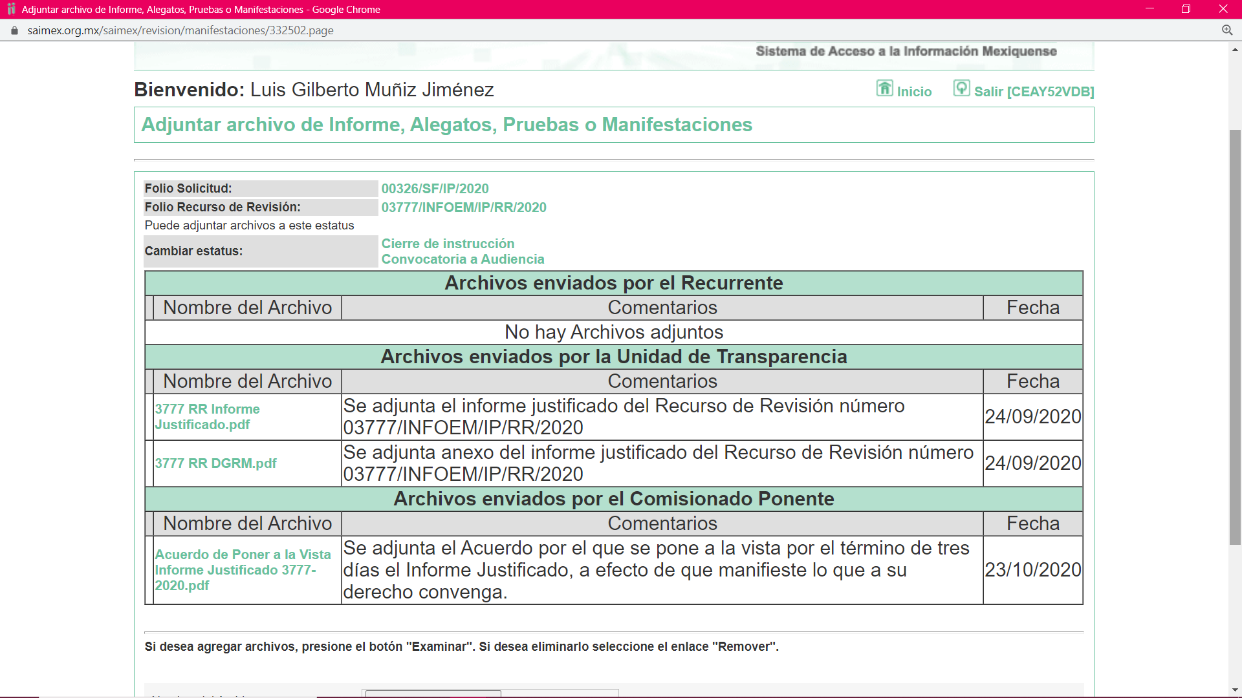

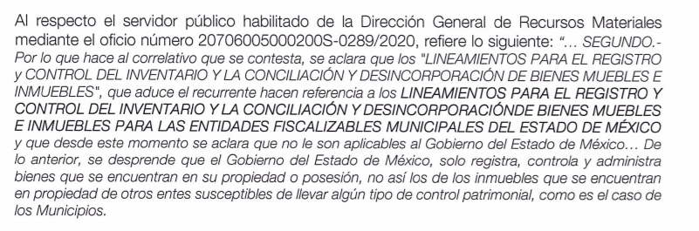

VII. En fecha treinta de octubre de dos mil veinte, la Comisionada Ponente acordó el cierre de instrucción, así como la remisión del mismo a efecto de ser resuelto, de conformidad con lo establecido en el artículo 185 fracción VIII de la Ley de Transparencia y Acceso a la Información Pública del Estado de México y Municipios.

VIII. En fecha veintinueve de octubre de dos mil veinte, con fundamento en el artículo
181 párrafo tercero de la Ley de Transparencia y Acceso a la Información Pública del
Estado de México y Municipios, se determinó ampliar el plazo para emitir resolución
por un periodo de quince días hábiles; y

CONSIDERANDO

PRIMERO. Competencia. Este Instituto de Transparencia, Acceso a la Información Pública y Protección de Datos Personales del Estado de México y Municipios, es competente para conocer y resolver el presente recurso, conforme a lo dispuesto en los artículos 6, Letra A de la Constitución Política de los Estados Unidos Mexicanos; 5, párrafos vigésimo segundo, vigésimo tercero y vigésimo cuarto, fracciones IV y V de la Constitución Política del Estado Libre y Soberano de México; 1, 2, fracción II, 13, 29, 36, fracciones I y II, 176, 178, 179, 181, párrafo tercero y 185 de la Ley de Transparencia y Acceso a la Información Pública del Estado de México y Municipios; y 9, fracciones I y XXIV y 11 del Reglamento Interior del Instituto de Transparencia, Acceso a la Información Pública y Protección de Datos Personales del Estado de México y Municipios; toda vez que se trata de un recurso de revisión interpuesto en términos de la Ley de la materia.

SEGUNDO. Interés. El recurso de revisión fue interpuesto por parte legítima, en atención a que se presentó por EL RECURRENTE, quien es la misma persona que formuló la solicitud de acceso a la información pública al SUJETO OBLIGADO.

TERCERO. Oportunidad. El recurso de revisión fue interpuesto dentro del plazo de quince días hábiles contados a partir del día siguiente al en que EL RECURRENTE tuvo conocimiento de la respuesta impugnada, tal y como lo prevé el artículo 178 de la Ley de Transparencia y Acceso a la Información Pública del Estado de México y Municipios, que establece:

“Artículo 178. El solicitante podrá interponer, por sí mismo o a través de su representante, de manera directa o por medios electrónicos, recurso de revisión ante el Instituto o ante la Unidad de Transparencia que haya conocido de la solicitud dentro de los quince días hábiles, siguientes a la fecha de la notificación de la respuesta.
A falta de respuesta del sujeto obligado, dentro de los plazos establecidos en esta Ley, a una solicitud de acceso a la información pública, el recurso podrá ser interpuesto en cualquier momento, acompañado con el documento que pruebe la fecha en que presentó la solicitud.
En el caso de que se interponga ante la Unidad de Transparencia, ésta deberá remitir el recurso de revisión al Instituto a más tardar al día siguiente de haberlo recibido.”

En efecto, atendiendo a que EL SUJETO OBLIGADO notificó la respuesta a la solicitud de información pública el veinticuatro de agosto de dos mil veinte; en consecuencia, el plazo de quince días hábiles que el artículo 178 de la ley de la materia otorga al RECURRENTE para presentar el recurso de revisión, transcurrió del veinticinco de agosto al catorce de septiembre de dos mil veinte; sin contemplar en el cómputo los días veintinueve y treinta de agosto; asimismo, cinco, seis, doce y trece de septiembre de dos mil veinte; por corresponder a sábados y domingos, considerados como días inhábiles, en términos del artículo 3, fracción X de la Ley de Transparencia y Acceso a la Información Pública del Estado de México y Municipios, de conformidad con el Calendario Oficial en Materia de Transparencia, Acceso a la Información Pública y Protección de Datos Personales del Estado de México y Municipios, para el año dos mil veinte y enero de dos mil veintiuno, publicado en el Periódico Oficial “Gaceta del Gobierno”, el diecinueve de diciembre de dos mil diecinueve.

En ese tenor, si el recurso de revisión que nos ocupa, se interpuso el nueve de septiembre de dos mil veinte, éste se encuentra dentro de los márgenes temporales previstos en el citado precepto legal y, por tanto, se considera oportuno.

CUARTO. Procedibilidad. Del análisis efectuado, se advierte que resulta procedente la interposición del recurso y se concluye la acreditación plena de todos y cada uno de los elementos formales exigidos por el artículo 180 de la Ley de Transparencia y Acceso a la Información Pública del Estado de México y Municipios, en atención a que fue presentado mediante el formato visible en EL SAIMEX.

QUINTO. Estudio y resolución del asunto. Tal y como quedó precisado en los resultandos de la presente resolución, el particular requirió del SUJETO OBLIGADO la información que a continuación se desagrega:
“En base a los Lineamientos para el registro y control del inventario y la conciliación y desincorporación de bienes muebles e inmuebles.

copia del inventario actual de los bienes de dominio público y dominio privado que se ubiquen en la Colonia Industrial Xhala, Municipio de Cuautitlán Izcalli y que sean propiedad del Estado de México y sus diversos órganos. Lineamientos para el registro y control del inventario y la conciliación y desincorporación de bienes muebles e inmuebles.

El domicilio y ubicación exacta de cada inmueble,
Superficie de cada inmueble;
Medidas y colindancias de cada inmueble, uso de cada inmueble;
Medio de adquisición de cada inmueble;
Situación legal de cada inmueble;
Valor de cada inmueble; y, tipo de inmueble;
Constancia de Inscripción al Registro Administrativo de Bienes de Dominio Público y Privado de los Inmuebles que se ubiquen en la Colonia Industrial Xhala, Municipio de Cuautitlán Izcall y que sean propiedad del del Estado de México y sus diversos órganos;
Copia de los documentos, títulos, decretos, resoluciones y demás documentos que acrediten la propiedad de los inmuebles de dominio público y dominio privado propiedad de del Estado de México y sus diversos órganos, que se ubiquen en la Colonia Industrial Xhala, Municipio de Cuautitlán Izcalli. Incluso de aquellos que se encuentren en proceso de regularización, de los cuales también requiero los documentos que acrediten su propiedad.

Así, como se indicó en el Resultando III de la presente Resolución, EL SUJETO OBLIGADO en su respuesta a la solicitud de información, manifestó mediante los archivos electrónicos 326 DG Recursos Materiales.pdf del cual se advierte la respuesta del Servidor Público Habilitado Competente de la Dirección General de Recursos Materiales mediante la cual de una búsqueda exhaustiva y razonable no se encontró información; asimismo, adjuntó el archivo UIPPE 326.pdf mediante la cual el titular de la Unidad de Transparencia remitió la respuesta.

Inconforme con la respuesta del SUJETO OBLIGADO el particular interpuso recurso de revisión en el que señaló como acto impugnado:

“El Oficio número 20700004S/UT-1396/2020, de fecha 18 (dieciocho) de agosto del 2020 (dos mil veinte), firmado por Rodolfo Esteban Rivadeneyra Hernández Jefe de la UIPPE y titular de la unidad de Transparencia de la Secretaría de Finanzas y el Oficio número 20706005000200S-0250/2020 de fecha 12 (doce) de agosto de 2020 (dos mil veinte), firmado por Licenciado Benjamín Abraham de la Vega Sánchez Servidor Público Habilitado de la Dirección General de Recursos Materiales.” (sic)

Así como, razones o motivos de inconformidad, lo siguiente:

“PRIMERO. – El presente recurso de revisión es procedente, lo anterior, toda vez que la respuesta notificada al suscrito encuadra en los supuestos establecidos en el artículo 179 fracciones I, III, XIII y XIV Ley de Transparencia y Acceso a la Información Pública del Estado de México y Municipios, que señala lo que a continuación transcribo: “Artículo 179. El recurso de revisión es un medio de protección que la Ley otorga a los particulares, para hacer valer su derecho de acceso a la información pública, y procederá en contra de las siguientes causas: I. La negativa a la información solicitada; (…) III. La declaración de inexistencia de la información; (…) XIII. La falta, deficiencia o insuficiencia de la fundamentación y/o motivación en la respuesta; y XIV. La orientación a un trámite específico.” Es decir, es procedente el presente recurso de revisión lo anterior, toda vez que el Oficio número 20706005000200S-0250/2020 de fecha 12 (doce) de agosto de 2020 (dos mil veinte), firmado por Licenciado Benjamín Abraham de la Vega Sánchez, Servidor Público Habilitado de la Dirección General de Recursos Materiales, señaló que: “la Dirección de Normatividad y Control Patrimonial de esta Dirección General de Recursos Materiales, no identifico información relacionada con la solicitud de referencia”, es decir, se negó a proporcionar la información solicitada y como consecuencia, declaró que dicha información es inexistente, por lo cual, dicha respuesta encuadra en los supuesto señalados en la fracción I y III del artículo antes descrito. Aunado a que tampoco brinda al suscrito la orientación respecto del sujeto obligado que cuenta con la información que solicito, lo que también incumple con lo señalado en la fracción XIV del artículo antes descrito. En función a lo anterior, es importante precisar que la solicitud realizada por el suscrito, fue dirigida al sujeto obligado siguiente: SECRETARÍA DE FINANZAS DEL ESTADO DE MÉXICO, tal y como consta en la solicitud de información número 00326/SF/IP/2020, en el apartado SUJETO OBLIGADO. Es importante precisar que según lo establecido en el artículo 24 fracciones XXXVII, XXXIX Y XL de la Ley Orgánica de la Administración Pública del Estado de México, a la Secretaría de Finanzas le corresponde el despacho diversos asuntos entre ellos el siguiente: Artículo 24.- A la Secretaría de Finanzas, corresponde el despacho de los siguientes asuntos: XXXVII. Adquirir los bienes y servicios que requiera el funcionamiento del Poder Ejecutivo del Estado, con recursos federales o estatales; XXXIX. Levantar y tener al corriente el inventario general de los bienes muebles e inmuebles propiedad del Gobierno del Estado; XL. Administrar y asegurar la conservación y mantenimiento del patrimonio del Gobierno del Estado; Como se puede observar del propio artículo antes transcrito, dentro de las responsabilidades que tiene el sujeto obligado (la Secretaría de Finanzas) es el correspondiente a la administración, adquisición y control de los bienes muebles e inmuebles propiedad del Gobierno del Estado de México, por lo cual, la solicitud del suscrito consiste precisamente en proporcionar: “inventario actual de los bienes de dominio público y dominio privado que se ubiquen en la Colonia Industrial Xhala, Municipio de Cuautitlán Izcalli y que sean propiedad del Estado de México y sus diversos órganos”, como puede observar, la Secretaría de Finanzas tiene como responsabilidad según el artículo 24 fracción XXXIX de la Ley Orgánica de la Administración Pública del Estado de México: Levantar y tener al corriente el inventario general de los bienes muebles e inmuebles propiedad del Gobierno del Estado, por ello, como éste H. Instituto podrá constatar, la documentación solicitada por el suscrito SÍ ES GENERADA Y SE ENCUENTRA EN POSESIÓN DEL SUJETO OBLIGADO, sin embargo, sin fundamento legal alguno se ha negado a proporcionar al suscrito la información requerida, violando así lo establecido en el artículo 4 de la Ley de Transparencia y Acceso a la Información Pública del Estado de México y Municipios, que señala: Artículo 4. El derecho humano de acceso a la información pública es la prerrogativa de las personas para buscar, difundir, investigar, recabar, recibir y solicitar información pública, sin necesidad de acreditar personalidad ni interés jurídico. Toda la información generada, obtenida, adquirida, transformada, administrada o en posesión de los sujetos obligados es pública y accesible de manera permanente a cualquier persona, en los términos y condiciones que se establezcan en los tratados internacionales de los que el Estado mexicano sea parte, en la Ley General, la presente Ley y demás disposiciones de la materia, privilegiando el principio de máxima publicidad de la información. Solo podrá ser clasificada excepcionalmente como reservada temporalmente por razones de interés público, en los términos de las causas legítimas y estrictamente necesarias previstas por esta Ley. Sin embargo, en el oficio de respuesta que en este acto se impugna, el sujeto obligado la Secretaría de Finanzas del Estado de México, omitió dar cumplimiento a la obligación descrita en el citado artículo, así como también omitió PRIVILEGIAR EL PRINCIPIO DE MÁXIMA PUBLICIDAD DE LA INFORMACIÓN, vulnerando así en mi perjuicio el derecho humano de ACCESO A LA INFORMACIÓN PÚBLICA contemplado en el artículo 5° Constitucional. Por lo cual, en reparación a tales violaciones constitucionales éste H. Instituto deberá ordenar a la autoridad que proceda a la entrega de la documentación solicitada por el suscrito y que se ponga disposición de forma inmediata, dando cumplimiento así a sus obligaciones normativas y constituciones, pues reitero, la información que fue requerida por el suscrito, SÍ ES GENERADA, OBTENIDA Y ADMINISTRADA POR EL SUJETO RESPONDABLE y como consecuencia SÍ SE ENCUENTRA EN SU POSESIÓN Y ADEMÁS SE TRATA DE INFORMACIÓN PÚBLICA. Sirven de apoyo a lo descrito las siguientes tesis y jurisprudencias: Época: Décima Época Registro: 2012525 Instancia: Segunda Sala Tipo de Tesis: Aislada Fuente: Gaceta del Semanario Judicial de la Federación Libro 34, Septiembre de 2016, Tomo I Materia(s): Constitucional Tesis: 2a. LXXXV/2016 (10a.) Página: 839 DERECHO A LA INFORMACIÓN. GARANTÍAS DEL. De conformidad con el texto del artículo 6o. constitucional, el derecho a la información comprende las siguientes garantías: 1) el derecho de informar (difundir), 2) el derecho de acceso a la información (buscar) y, 3) el derecho a ser informado (recibir). Por un lado, el derecho de informar consiste en la posibilidad de que cualquier persona pueda exteriorizar o difundir, a través de cualquier medio, la información, datos, registros o documentos que posea. En ese sentido, exige que el Estado no restrinja ni limite directa o indirectamente el flujo de la información (obligaciones negativas), y por otro lado, requiere que el Estado fomente las condiciones que propicien un discurso democrático (obligaciones positivas). Por otro lado, el derecho de acceso a la información garantiza que todas las personas puedan solicitar información al Estado respecto de los archivos, registros, datos y documentos públicos, siempre que sea solicitada por escrito, de manera pacífica y respetuosa. Al respecto, exige que el Estado no obstaculice ni impida su búsqueda (obligaciones negativas), y por otro lado, requiere que establezca los medios e instrumentos idóneos a través de los cuales las personas puedan solicitar dicha información (obligaciones positivas). Finalmente, el derecho a ser informado garantiza que todos los miembros de la sociedad reciban libremente información plural y oportuna que les permita ejercer plenamente sus derechos, quedando obligado el Estado a no restringir o limitar la recepción de cualquier información (obligaciones negativas) y por otro lado, también exige que el Estado informe a las personas sobre aquellas cuestiones que puedan incidir en su vida o en el ejercicio de sus derechos, sin que sea necesaria alguna solicitud o requerimiento por parte de los particulares (obligaciones positivas). Amparo directo en revisión 2931/2015. Napoleón Gómez Urrutia. 13 de abril de 2016. Unanimidad de cuatro votos de los Ministros Eduardo Medina Mora I., Javier Laynez Potisek, José Fernando Franco González Salas y Margarita Beatriz Luna Ramos; se aparta de consideraciones Margarita Beatriz Luna Ramos; se aparta de algunas consideraciones José Fernando Franco González Salas. Mayoría de tres votos en relación con el criterio contenido en esta tesis; votó en contra Margarita Beatriz Luna Ramos. Ausente: Alberto Pérez Dayán. Ponente: Eduardo Medina Mora I. Secretario: Marco Tulio Martínez Cosío. Esta tesis se publicó el viernes 09 de septiembre de 2016 a las 10:18 horas en el Semanario Judicial de la Federación. Época: Novena Época Registro: 169574 Instancia: Pleno Tipo de Tesis: Jurisprudencia Fuente: Semanario Judicial de la Federación y su Gaceta Tomo XXVII, Junio de 2008 Materia(s): Constitucional Tesis: P./J. 54/2008 Página: 743 ACCESO A LA INFORMACIÓN. SU NATURALEZA COMO GARANTÍAS INDIVIDUAL Y SOCIAL. El acceso a la información se distingue de otros derechos intangibles por su doble carácter: como un derecho en sí mismo y como un medio o instrumento para el ejercicio de otros derechos. En efecto, además de un valor propio, la información tiene uno instrumental que sirve como presupuesto del ejercicio de otros derechos y como base para que los gobernados ejerzan un control respecto del funcionamiento institucional de los poderes públicos, por lo que se perfila como un límite a la exclusividad estatal en el manejo de la información y, por ende, como una exigencia social de todo Estado de Derecho. Así, el acceso a la información como garantía individual tiene por objeto maximizar el campo de la autonomía personal, posibilitando el ejercicio de la libertad de expresión en un contexto de mayor diversidad de datos, voces y opiniones; incluso algunos instrumentos internacionales lo asocian a la libertad de pensamiento y expresión, a las cuales describen como el derecho que comprende la libertad de buscar, recibir y difundir informaciones e ideas de toda índole. Por otro lado, el acceso a la información como derecho colectivo o garantía social cobra un marcado carácter público en tanto que funcionalmente tiende a revelar el empleo instrumental de la información no sólo como factor de autorrealización personal, sino como mecanismo de control institucional, pues se trata de un derecho fundado en una de las características principales del gobierno republicano, que es el de la publicidad de los actos de gobierno y la transparencia de la administración. Por tanto, este derecho resulta ser una consecuencia directa del principio administrativo de transparencia de la información pública gubernamental y, a la vez, se vincula con el derecho de participación de los ciudadanos en la vida pública, protegido por la Constitución Política de los Estados Unidos Mexicanos. Controversia constitucional 61/2005. Municipio de Torreón, Estado de Coahuila. 24 de enero de 2008. Unanimidad de diez votos. Ausente: José Ramón Cossío Díaz. Ponente: José de Jesús Gudiño Pelayo. Secretaria: Carmina Cortés Rodríguez. El Tribunal Pleno, el doce de mayo en curso, aprobó, con el número 54/2008, la tesis jurisprudencial que antecede. México, Distrito Federal, a doce de mayo de dos mil ocho. SEGUNDO. – Por otro lado, también es procedente el presente recurso de revisión en función a que en la solicitud presentada por el suscrito requiero, además del inventario de los bienes inmuebles propiedad del Estado de México, mismo que como ya describí en el motivo de informidad PRIMERO, también solicite: “el inventario realizado de conformidad con los Lineamientos para el registro y control del inventario y la conciliación y desincorporación de bienes muebles e inmuebles y en el cual se establezca de forma clara y precisa: el domicilio y ubicación exacta de cada inmueble, superficie de cada inmueble, medidas y colindancias de cada inmueble, uso de cada inmueble, medio de adquisición de cada inmueble, situación legal de cada inmueble, valor de cada inmueble y tipo de inmueble. De igual forma, solicito me proporcione la Constancia de Inscripción al Registro Administrativo de Bienes de Dominio Público y Privado de los Inmuebles que se ubiquen en la Colonia Industrial Xhala, Municipio de Cuautitlán Izcalli y que sean propiedad del del Estado de México y sus diversos órganos. Por último, también se solicita copia de los documentos, títulos, decretos, resoluciones y demás documentos que acrediten la propiedad de los inmuebles de dominio público y dominio privado propiedad de del Estado de México y sus diversos órganos, que se ubiquen en la Colonia Industrial Xhala, Municipio de Cuautitlán Izcalli. Incluso de aquellos que se encuentren en proceso de regularización, de los cuales también requiero los documentos que acrediten su propiedad.” ” De igual forma el artículo 5 fracciones I, IX, XII y XIII de la Ley de Bienes del Estado de México y de sus Municipios, señala lo que a continuación transcribo: Artículo 5.- Corresponde al Ejecutivo del Estado por conducto de la Secretaría de Finanzas y a los ayuntamientos: I.- La elaboración del padrón de bienes del dominio público y privado del Estado (…) IX.- Adquirir bienes inmuebles (…) XII.- Dar de baja los bienes del dominio público cuando hayan dejado de formar parte de éste, cancelando la inscripción en el Registro Administrativo de la Propiedad Pública correspondiente y solicitar al Registro Público de la Propiedad la cancelación del asiento respectivo. XIII.- Llevar el Registro Administrativo de la Propiedad Pública Estatal o Municipal, respectivamente. XIV. Dictar las normas a las que deberá sujetarse la vigilancia, cuidado, administración y aprovechamiento de los bienes del dominio público y privado. Como esta H. Instituto podrá observar, la Secretaría de Finanzas además de tener a su cargo la obligación de elaborar el padrón de bienes de dominio público y dominio privado, es totalmente contrario e ilógico que en los Oficios de respuesta que en este acto se impugnan señale que NO CUENTA CON LA INFORMACIÓN SOLICITADA y que “después de realizar una búsqueda” no fue encontrado dato alguno, DICHAS AFIRMACIONES HECHAS POR LA AUTORIDAD EN LOS OFICIOS QUE EN ESTE ACTO SE IMPUGNAN, son totalmente falsas, ya que es obligación de la SECRETARIA DE FINANZAS generar y administrar dicha información que el suscrito solicita, por ello, LA NEGATIVA DEL SUJETO OBLIGADO PARA BRINDAR LA INFORMACIÓN QUE FUE SOLICITADA, CONSTITUYE UNA VIOLACIÓN A LOS DERECHOS HUMANOS DEL SUSCRITO. Por otro lado, también es dentro de las obligaciones del suscrito se encuentra la de llevar el Registro Administrativo de la Propiedad Pública Estatal, por lo cual, la Constancia de Inscripción al Registro Administrativo de los bienes propiedad del Estado de México, solicitada por el suscrito, ES INFORMACIÓN PÚBLICA GENERADA Y ADMINISTRADA POR EL SUJETO OBLIGADO LA SECRETARIA DE FINANZAS DEL ESTADO DE MÉXICO, con lo cual, el suscrito demuestra que los documentos requeridos y solicitados por el suscrito, SÍ SE ENCUENTRAN EN PODER DEL SUJETO OBLIGADO, por ello, la negativa de acceso a dicha información viola el derecho humano de acceso a la información del suscrito y en reparación a tales violaciones éste H. Instituto deberá ordenar al sujeto obligado a entregar la información solicitada por el suscrito y en caso de omisión imponer las sanciones legales correspondientes. Por último, el suscrito además de las Constancias de Inscripción al Registro Administrativo de los bienes propiedad del Estado de México, también solicite: los documentos, títulos, decretos, resoluciones y demás documentos que acrediten la propiedad de los inmuebles de dominio público y dominio privado propiedad de del Estado de México y sus diversos órganos e incluso de aquellos que se encuentren en proceso de regularización, mismo documentos que también se encuentran en posesión y son administrados por la Secretaría de Finanzas que es el sujeto obligado, tal y como se describe en la fracción IX del artículo 5 de la Ley de Bienes del Estado de México y de sus Municipios, ya que señala que dicha Secretaría es la encargada de Adquirir los bienes, además de sujetarse a la vigilancia, cuidado y administración de los mismos. Reitero, el sujeto obligado ha omitido en dar cumplimiento al principio de máxima publicidad y como consecuencia ha violentado el derecho humano de acceso a la información, pues mediante los Oficios que en este acto se impugnan NIEGA Y OCULTA LA INFORMACIÓN SOLICITADA. Dichas obligaciones también se encuentran contempladas en los artículos 58 y 60 de la Ley de Bienes del Estado de México y de sus Municipios, que señalan lo que a continuación transcribo: Artículo 58.- La Secretaría de Finanzas y los ayuntamientos operarán los sistemas de información inmobiliaria, estatal y municipal, respectivamente, que tendrán por objeto integrar los datos de identificación física y antecedentes jurídicos, regístrales y administrativos de los inmuebles propiedad del Estado y de los municipios. Artículo 60.- En los sistemas de información inmobiliaria se deberán recopilar y mantener actualizados, los avalúos, datos, documentos e informes necesarios para la plena identificación de los inmuebles de propiedad estatal y municipal. Por lo cual, al operar la Secretaría de Finanzas los sistemas de información inmobiliaria estatal, es obvio, que dicho sujeto obligado administra toda y cada una de la información y documentos relacionados y que acrediten la propiedad de los bienes inmuebles , POR LO CUAL, LA NEGATIVA EN BRINDAR LA INFORMACIÓN SOLICITADA SIGNIFICA LA VIOLACIÓN AL DERECHO DE ACCESO A LA INFORMACIÓN PÚBLICA. Refuerza lo señalado por el suscrito, lo descrito en los artículos 62, 63, 64 y 65 de Ley de Bienes del Estado de México y de sus Municipios, que señalan lo que a continuación transcribo: Artículo 62.- El Ejecutivo del Estado por conducto de la Secretaría de Finanzas y los ayuntamientos, llevarán un registro de la propiedad de bienes del dominio público y del dominio privado que se denominará Registro Administrativo de la propiedad Pública Estatal o Municipal, según corresponda. Artículo 63.- En el Registro Administrativo de la Propiedad Pública Estatal o Municipal, según corresponda, se inscribirán: I. Los títulos y documentos por los cuales se adquiera, transmita, grave, modifique, afecte o extinga el dominio o la posesión y los demás derechos reales sobe los bienes inmuebles del Estado o de los municipios; II. Los decretos por los que se determine la expropiación de bienes cuando éstos se incorporen al dominio público del Estado o de los municipios; III. Las adjudicaciones a favor del Estado o de los Municipios dictadas en procedimientos administrativos de ejecución; IV. Los decomisos decretados por la autoridad judicial; V. Las concesiones, autorizaciones, permisos o licencias sobre inmuebles de propiedad estatal o municipal; VI. Las resoluciones o sentencias que pronuncien las autoridades jurisdiccionales relacionados con inmuebles del Estado o de los municipios; VII. Los convenios administrativos que produzcan alguno de los efectos mencionados en la fracción I de este artículo; VIII. Los decretos y acuerdos que incorporen o desincorporen del dominio público bienes inmuebles; IX. Los acuerdos por los que se cambie la afectación o se sustituya a los usuarios de los bienes del dominio público; y X. Los demás actos que conforme a esta ley deban ser registrados. Artículo 64.- En las inscripciones del Registro Administrativo de la Propiedad Pública Estatal o Municipal, según el caso, se expresará la procedencia de los bienes, su naturaleza, ubicación, linderos, nombre del inmueble si lo tuviera, valor y las servidumbres si las hubiere, así como los datos que sirvan para identificar la relación que pudieran tener con otros expedientes. Artículo 65.- Las constancias del Registro Administrativo de la Propiedad Pública Estatal o Municipal, según el caso, comprobarán la autenticidad de los actos a que se refieren. Los artículos descritos, comprueban de manera clara y precisa, que la información solicitada por el suscrito se trata de información pública generada, obtenida, adquirida, transformada, administrada y en posesión de los sujeto obligado la Secretaría de Finanzas, por lo cual, la negativa y declaración de inexistencia de la información solicitada por el suscrito, constituye una violación a los derechos humanos del suscrito, específicamente al derecho humano de acceso a la información pública, por ello, en reparación a tales violaciones, éste H. Instituto deberá proceder a ordenar al sujeto obligado a proporcionar la documentación e información requerida. D E R E C H O: COMPETENCIA: Este H. Instituto de Transparencia, Acceso a la Información Pública y Protección de Datos Personales del Estado de México, tiene competencia para recibir el recurso de revisión, presentado por el particular, y enviarlo a ese órgano garante, para su trámite y conclusión, con fundamento en lo dispuesto por el artículo 36 fracción II y el artículo 185 de la Ley de Transparencia y Acceso a La Información Pública Del Estado De México Y Municipios. . PROCEDIMIENTO: El procedimiento a seguir se encuentra regulado por los artículos 176, 177, 178, 179, 180, 181, 182, 183, 184, 185, 186, 187, 188, 189, 190, 191, 192, 193, 194, 195 y demás relativos de la Ley de Transparencia y Acceso a La Información Pública Del Estado De México Y Municipios. ACCIÓN: Fundo la procedencia de mi derecho de acción, en los artículos 6° inciso A), fracciones I, III, IV, V, VI y VII de la CONSTITUCIÓN POLÍTICA DE LOS ESTADOS UNIDOS MEXICANOS, así como el artículo 5 fracciones I, III, IV, V, VI, VII y VIII de la CONSTITUCIÓN POLÍTICA DEL ESTADO LIBRE Y SOBERANO DE MÉXICO y los diversos 1, 4, 5, 7, 8, 9, 23 fracción IV, 75, 78, 88, 89, 90, 150 al 173, 176 al 195 y demás relativos de la Ley de Transparencia y Acceso a la Información Pública del Estado de México y Municipios. Por lo anteriormente expuesto y fundado, atentamente solicito: PRIMERO: Se admita a trámite el presente recurso de revisión y se notifique al sujeto obligado señalado como responsable, para que dentro del término legal ofrezca un informe justificado respecto del acto impugnado. SEGUNDO: Que en ejercicio de las atribuciones que se le concede a este H. Instituto y una vez agotado el procedimiento establecido en la misma, se dicte resolución correspondiente y se ordene al sujeto obligado el cumplimiento y entrega de la información solicitada y en caso de ser procedente se impongan las sanciones correspondientes. TERCERO: Suplir las deficiencias del compareciente, para garantizar el ejercicio del derecho de acceso a la información”. (sic)

Asimismo, en el presente recurso EL RECURRENTE fue omiso en verter sus manifestaciones y presentar los alegatos que a su derecho convinieran, por su parte EL SUJETO OBLIGADO al momento de rendir su informe justificado mediante los archivos electrónicos 3777 RR Informe Justificado.pdf y 3777 RRDGRM.pdf de los se advierte que EL SUJETO OBLIGADO no genera la información en virtud que no son aplicables Lineamientos para el Registro y Control del Inventario y la Conciliación y Desincorporación de Bienes Muebles e Inmuebles para las Entidades Fiscalizables Municipales del Estado de México en el ámbito de sus funciones ya que éstos solo le aplican a los Ayuntamientos, aunado a que en dicho domicilio del que se requiere la información no se desprenden bienes a nombre o propiedades de gobierno del Estado de México o de alguno de sus organismos.

Puntualizado lo anterior, es necesario referir que la controversia en el presente asunto versa en relación a que EL SUJETO OBLIGADO manifestó que de una búsqueda exhaustiva y razonable no se encontró información, aunado a que, acerca de la información solicitada se manifestó que con base a lo establecido de los mismos Lineamientos para el Registro y Control del Inventario y la Conciliación y Desincorporación de Bienes Muebles e Inmuebles para las Entidades Fiscalizables Municipales del Estado de México se advierte que dicha normatividad aplica exclusivamente a los Municipios, siendo pertinente insertar para una mayor referencia las imágenes siguientes:

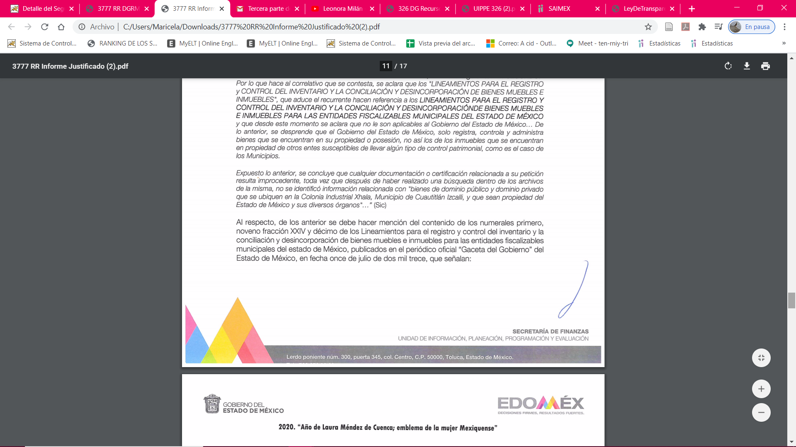

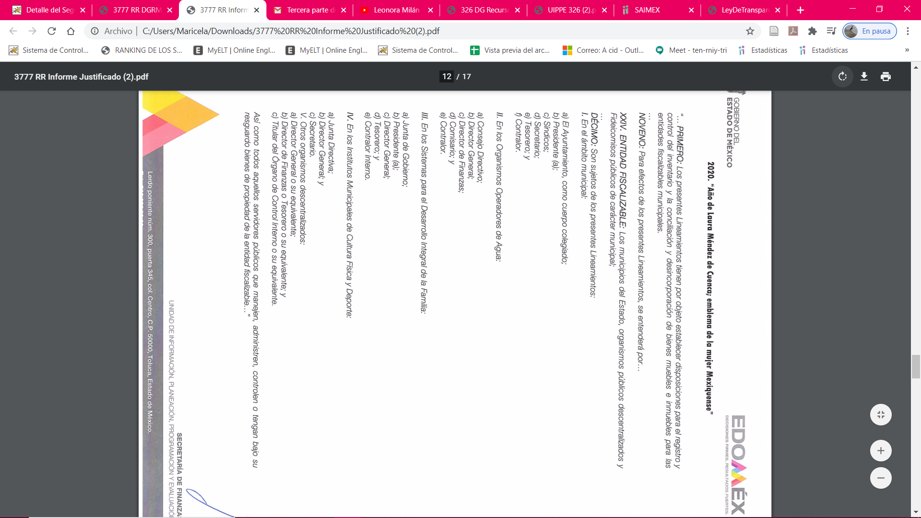
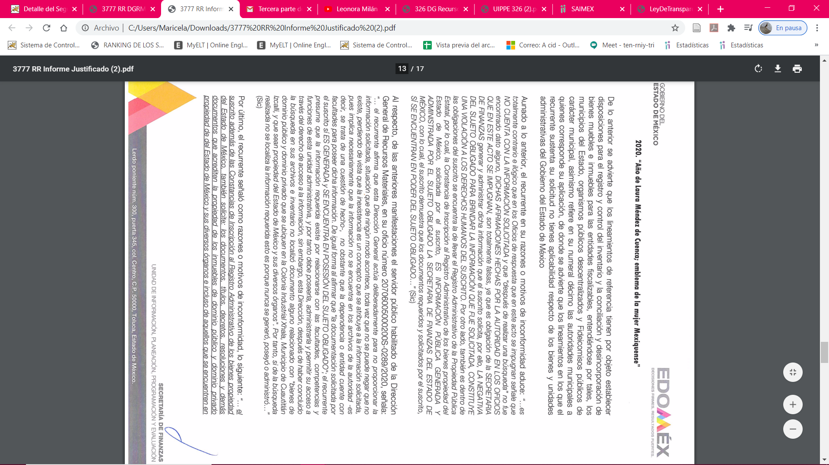

De lo hasta aquí expuesto se advierte que, el particular solicitó información encaminada a bienes de Gobierno del Estado los cuales no están regulados en los Lineamientos para el Registro y Control del Inventario y la Conciliación y Desincorporación de Bienes Muebles e Inmuebles para las Entidades Fiscalizables Municipales del Estado de México; asimismo, no se mite señalar que EL SUJETO OBLIGADO a fin de ser garante realizó una búsqueda exhaustiva y razonable dentro de sus archivos, de la cual se advierte que no localizó información en la ubicación que refiere el particular, por lo que al haber realizado un pronunciamiento este Órgano Garante no duda de la veracidad de la información remitida tanto en respuesta como en informe justificado.

En virtud de todo lo anteriormente expuesto, este Órgano Colegiado advierte que en el caso se actualiza la causal de sobreseimiento prevista en la fracción III del artículo 192 de la Ley de Transparencia y Acceso a la Información Pública del Estado de México y Municipios, que a la letra dice:

“Artículo 192. El recurso será sobreseído, en todo o en parte, cuando una vez admitido, se actualicen alguno de los siguientes supuestos:
(…)
III. El sujeto obligado responsable del acto lo modifique o revoque de tal manera que el recurso de revisión quede sin materia;”

Luego, conforme a la transcripción que antecede conviene desglosar los elementos de la disposición enunciada, de manera tal, que procede el sobreseimiento del recurso de revisión cuando EL SUJETO OBLIGADO modifique o revoque el acto impugnado, quedando el medio de impugnación sin efecto o materia.

1.- El sujeto obligado responsable,
2.- Acto,
3.- Que se modifique o revoque, y
4.- De tal manera que el medio de impugnación quede sin efecto o materia.

El primer elemento normativo, se actualiza ya que EL SUJETO OBLIGADO responsable, es la Secretaría de Finanzas del Estado de México.

El segundo elemento normativo, es la existencia de un acto, en el caso en concreto que nos ocupa se actualiza con la existencia de la respuesta del SUJETO OBLIGADO.

Cabe destacar, que de la respuesta otorgada por EL SUJETO OBLIGADO, se desprende el precepto normativo en estudio, el cual se establece como “acto”, esto es así, pues la respuesta emitida por los Sujetos Obligados son consideradas, (en el contexto que la propia Ley establece), como “actos”, sin los cuales no existiría certeza de la de información pública, porque precisamente la evidencia notoria y específica del actuar del SUJETO OBLIGADO se observa a través de sus actos que necesariamente ejecuta y ejerce al realizar sus atribuciones legalmente conferidas.

La naturaleza jurídica de los actos que emiten los Sujetos Obligados, está delimitada por la misma Ley de la materia, ya que, el hecho de emitir actos no previstos en el marco normativo que en transparencia rige su actuar, serían ilegales de estricto derecho, por lo que los “actos” a que se refiere esta fracción están contenidos en el siguiente artículo:

“Artículo 53. Las Unidades de Transparencia tendrán las siguientes funciones:
I. Recabar, difundir y actualizar la información relativa a las obligaciones de transparencia comunes y específicas a la que se refiere la Ley General, esta Ley, la que determine el Instituto y las demás disposiciones de la materia, así como propiciar que las áreas la actualicen periódicamente conforme a la normatividad aplicable;
II. Recibir, tramitar y dar respuesta a las solicitudes de acceso a la información;
III. Auxiliar a los particulares en la elaboración de solicitudes de acceso a la información y, en su caso, orientarlos sobre los sujetos obligados competentes conforme a la normatividad aplicable;
IV. Realizar, con efectividad, los trámites internos necesarios para la atención de las solicitudes de acceso a la información;
V. Entregar, en su caso, a los particulares la información solicitada;
VI. Efectuar las notificaciones a los solicitantes;
VII. Proponer al Comité de Transparencia, los procedimientos internos que aseguren la mayor eficiencia en la gestión de las solicitudes de acceso a la información, conforme a la normatividad aplicable;
VIII. Proponer a quien preside el Comité de Transparencia, personal habilitado que sea necesario para recibir y dar trámite a las solicitudes de acceso a la información;
IX. Llevar un registro de las solicitudes de acceso a la información, sus respuestas, resultados, costos de reproducción y envío, resolución a los recursos de revisión que se hayan emitido en contra de sus respuestas y del cumplimiento de las mismas;
X. Presentar ante el Comité, el proyecto de clasificación de información;
XI. Promover e implementar políticas de transparencia proactiva procurando su accesibilidad;
XII. Fomentar la transparencia y accesibilidad al interior del sujeto obligado;
XIII. Hacer del conocimiento de la instancia competente la probable responsabilidad por el incumplimiento de las obligaciones previstas en la presente Ley; y
XIV. Las demás que resulten necesarias para facilitar el acceso a la información y aquellas que se desprenden de la presente Ley y demás disposiciones jurídicas aplicables.”

Es decir, la impugnación del RECURRENTE debe ser sobre la emisión de un “Acto” contenido en la misma Ley o la omisión en la emisión de éste, lo que en el presente caso se actualiza con las respuestas dadas por EL SUJETO OBLIGADO.

Luego, el segundo elemento se actualiza al haber existido una respuesta; ahora bien, por cuanto hace al tercer elemento normativo, es en esencia una condicional, consistente en que la dependencia o entidad responsable del acto o resolución impugnada la modifique o revoque; en cuanto hace a la modificación, ocurre cuando quien emitió su respuesta (acto o resolución), con posterioridad cambia la información proporcionada en un principio, cuyos resultados no dejan sin efectos la respuesta dada, sino que tiene por objeto añadir, suprimir, o sustituir datos, lo cual puede ser de forma parcial.

Por cuanto hace a la modificación, éste se actualiza en virtud de su respuesta y posteriormente emite otra en su lugar dejando sin efecto lo que en un principio respondió, esto es mediante el Informe Justificado.

En ese tenor, un acto impugnado queda sin efectos, cuando aun existiendo jurídicamente (esto es, que no se ha revocado) ya no genera ninguna consecuencia legal.

En tanto que, un acto impugnado queda sin materia, cuando ha sido satisfecha la pretensión de lo pedido o exigido por EL RECURRENTE de manera que EL SUJETO OBLIGADO entrega una respuesta que aunque sea posterior a los términos previstos en la ley y mediante ésta cumple lo establecido en la Ley de Transparencia y Acceso a la Información Pública del Estado de México y Municipios.

Bajo esas consideraciones, se afirma que en el recurso de revisión sujeto a estudio se actualiza la hipótesis jurídica citada en el cuarto elemento, toda vez que quedó probado que, EL SUJETO OBLIGADO mediante un acto posterior a su respuesta, da respuesta a los planteamientos, con lo cual, dejó sin materia el presente recurso.
En consecuencia, resulta procedente sobreseer el presente recurso de revisión, con fundamento en el artículo 192, fracciones III de la Ley de Transparencia y Acceso a la Información Pública del Estado de México y Municipios; toda vez que, si bien EL SUJETO OBLIGADO no modificó su respuesta se abunda que los Lineamientos para el Registro y Control del Inventario y la Conciliación y Desincorporación de Bienes Muebles e Inmuebles para las Entidades Fiscalizables Municipales del Estado de México, no se encuentran dentro de su competencia.
Finalmente, cabe precisar que esta Ponencia no se pronuncia acerca del acto impugnado o razones o motivos de inconformidad, pues como quedó asentado en líneas anteriores, el presente ocurso ha quedado sin materia, lo que impide estudiar y pronunciarse al respecto.

Por analogía, se cita la Tesis emitida por el Séptimo Tribunal Colegiado en Materia Civil del Primer Circuito que en su literalidad, establece lo siguiente:

“SOBRESEIMIENTO EN EL JUICIO DE AMPARO DIRECTO. IMPIDE EL ESTUDIO DE LAS VIOLACIONES PROCESALES PLANTEADAS EN LOS CONCEPTOS DE VIOLACIÓN.
El sobreseimiento en el juicio de amparo directo provoca la terminación de la controversia planteada por el quejoso en la demanda de amparo, sin hacer un pronunciamiento de fondo sobre la legalidad o ilegalidad de la sentencia reclamada. Por consiguiente, si al sobreseerse en el juicio de amparo no se pueden estudiar los planteamientos que se hacen valer en contra del fallo reclamado, tampoco se deben analizar las violaciones procesales propuestas en los conceptos de violación, dado que, la principal consecuencia del sobreseimiento es poner fin al juicio de amparo sin resolver la controversia en sus méritos.
SÉPTIMO TRIBUNAL COLEGIADO EN MATERIA CIVIL DEL PRIMER CIRCUITO.
Amparo directo 699/2008. Mariana Leticia González Steele. 13 de noviembre de 2008. Unanimidad de votos. Ponente: Sara Judith Montalvo Trejo. Secretario: Arnulfo Mateos García.”

En razón de lo anterior, se dejan a salvo los derechos del particular para que solicite la información respecto de bienes municipales que tuviera el municipio en la colonia referida.

Así, con fundamento en lo prescrito en los artículos 5, párrafos vigésimo segundo, vigésimo tercero y vigésimo cuarto, fracciones IV y V, de la Constitución Política del Estado Libre y Soberano de México, y los artículos 2, fracción II, 9, 29, 36, fracciones I y II, 176, 178, 179, 181, 185, fracción I, 186 y 188, de la Ley de Transparencia y Acceso a la Información Pública del Estado de México y Municipios, este Pleno:

RESUELVE

PRIMERO. Se SOBRESEE el recurso de revisión número 03777/INFOEM/IP/RR/2020, porque al modificar la respuesta el recurso de revisión quedó sin materia en términos del Considerando QUINTO de la presente resolución.
SEGUNDO. Notifíquese la presente resolución al Titular de la Unidad de Transparencia del SUJETO OBLIGADO para su conocimiento.
TERCERO. Notifíquese al RECURRENTE la presente resolución.
CUARTO. Hágase del conocimiento al RECURRENTE que de conformidad con lo establecido en el artículo 196 de la Ley de Transparencia y Acceso a la Información Pública del Estado de México y Municipios, podrá impugnarla vía Juicio de Amparo en los términos de las leyes aplicables.

ASÍ LO RESUELVE, POR UNANIMIDAD DE VOTOS EL PLENO DEL INSTITUTO DE TRANSPARENCIA, ACCESO A LA INFORMACIÓN PÚBLICA Y PROTECCIÓN DE DATOS PERSONALES DEL ESTADO DE MÉXICO Y MUNICIPIOS, CONFORMADO POR LOS COMISIONADOS ZULEMA MARTÍNEZ SÁNCHEZ; EVA ABAID YAPUR; JOSÉ GUADALUPE LUNA HERNÁNDEZ, JAVIER MARTÍNEZ CRUZ Y LUIS GUSTAVO PARRA NORIEGA; EN LA VIGÉSIMA QUINTA SESIÓN ORDINARIA CELEBRADA EL CINCO DE NOVIEMBRE DE DOS MIL VEINTE, ANTE EL SECRETARIO TÉCNICO DEL PLENO, ALEXIS TAPIA RAMÍREZ.
Zulema Martínez Sánchez
Comisionada Presidenta
(RÚBRICA)
Eva Abaid Yapur  Comisionada  (RÚBRICA) | José Guadalupe Luna Hernández  Comisionado  (RÚBRICA)
Javier Martínez Cruz  Comisionado  (RÚBRICA) | Luis Gustavo Parra Noriega  Comisionado  (RÚBRICA)
Alexis Tapia Ramírez
Secretario Técnico del Pleno
(RÚBRICA)

Esta hoja corresponde a la resolución de cinco de octubre de dos mil veinte, emitida en el recurso de revisión número 03777/INFOEM/IP/RR/2020.
YSM/LGMJ

